Zdravotní systém v Holandsku

Obsah:
1. Systém zdravotního pojištění v Holandsku 2
2. Zdravotní pojištění 2019 (Zorgverzekering) 5
Zdravotní pojišťovny v Holandsku 5
Výběr zdravotního pojištění online 6
3. Daňový úřad (Belastingdienst) 12
4. Výpočet/úprava pojistného podle rizika 15
5. Zzákon o zdravotním pojištění a o příspěvku na zdravotní péči 19

- Zdravotní systém v Holandsku
https://www.zn.nl/1483931648/About-ZN

Definice zdravotního pojištění
Zdravotní pojištění v Nizozemsku je povinné ze zákona. Uzavřít ho musí každý, kdo v Nizozemsku žije anebo tam pracuje a jeho věk je 18+. V opačném případě při jeho neuzavření jsou občané pokutováni a veškeré náklady v nemocnici jsou hrazeny přímo (viz níže).
Předkládané dokumenty:
- doklad totožnosti,
- doklad o pobytu v Nizozemsku,
- prohlášení vašeho zaměstnavatele, pokud jste v Holandsku pro pracovní účely.

Podmínky uzavření zdravotního pojištění:
- zdravotní pojišťovny mají ze zákona povinnost přijmout každého, kdo požádá o standardní pojištění, a nabídnout mu toto pojištění,
- pojišťovny nemohou účtovat starším nebo nemocným vyšší pojistné,
- pojistitel může pojištěnce odmítnout:
  - pokud už byl u této pojišťovny pojištěn a má nebo měl u ní dluhy,
  - pokud pojištěnec spáchal podvod (například padělal účet)
- pokud pojištěnec není pojištěn, dostane dopis od Rady zdravotního pojištění (CVZ) a má lhůtu 3 měsíce na uzavření zdravotního pojištění.
- pokud se nepojistí, může dostat pokutu ve výši 356,49 euro. Po další kontrole znovu pokuta ve výši 356,49 euro. Kromě toho, bude pojištěnec přidělen automaticky ke zdravotní pojišťovně a pojistné se odečte z platu nebo dávek,
- v období bez pojištění, máte nárok pouze na příspěvek neodkladnou a péči. Náklady na lékaře nebo jinou zdravotní péči se nevrací se zpětnou platností.

Změna pojišťovny:
- Zdravotní pojištění se uzavírá na dobu jednoho kalendářního roku.
- Na konci roku lze změnit pojistitele.
- Od 18 let lze přejít k jiné pojišťovně a je nutné platit pojistné.
- Speciální pojištění pro mladé a kolektivní smlouvy jsou výhodnější.
- Ukončení pojistného plánu je třeba před 1. lednem.
- Nový pojistný plán se musí uzavřít do 1. února s účinností od 1. ledna.
- Nový pojistitel vyřídí přechod za pojištěnce, pokud se přihlásí do 1. ledna.
- Změnu pojišťovny lze zrušit do 14 dní.

Standardní balíček zdravotního pojištění (ze zákona je každý povinen uzavřít pojistnou smlouvu):
- zdravotní péče, včetně péče poskytované praktickými lékaři, specialisty a porodníky,
- ošetření v nemocnici,
- léky,
- péče o chrup až do věku 18 let,
- předporodní péče, porod a poporodní péče,
- rehabilitace, cvičení terapie, logopedie, ergoterapie a výživové poradenství,
- podpora odvykání kouření.

Balíček zahrnuje povinnou spoluúčast (€ 170 v roce 2011, € 220 v roce 2012, € 385 v roce 2019).
Pojišťovny samy rozhodují, zda účtovat spoluúčast zcela nebo jen zčásti.
Povinná spoluúčast se nevztahuje na:
- služby poskytované praktickými lékaři,
- porodní a poporodní péči,
- péče o chrup do 18 let.
Kromě standardního balíčku je možné uzavřít doplňkové pojištění na krytí: například rozsáhlejší rehabilitace, nákladů na zubní péči pro sebe nebo členy rodiny, kteří jsou starší 18 let.
Různé druhy doplňkových pojištění jsou k dispozici s různými sazbami.

V základním balíčku není zahrnuto:
Alternativní medicína (jako akupunktura, chiropraxe a homeopatie):
- nejnižší pokrytí,
- nízké pokrytí,
- vysoké pokrytí,
- nejvyšší pokrytí.
Kontaktní čočky pro některé léčebné indikace s příspěvkem ve výši € 51.50 (používání déle než 1 rok), nebo ve výši € 103 (používání méně než 1 rok).
Primární psycholog:
Až 5 konzultací (v roce 2011 bylo 8) s příspěvkem ve výši € 20 za sezení nebo € 50 za internetovou léčbu:
- základní pokrytí,
- plná náhrada 9 konzultací na osobu za rok,
- plná náhrada 18 konzultací na osobu za rok,
- plná náhrada 24 konzultací na osobu za rok,
- plná náhrada za všechny konzultace.
Fyzioterapie/ cvičení od 18 let se vztahuje pouze pro některá chronická onemocnění. Varianty:
- fyzioterapie od 18 let k pokrytí základních cvičení,
- fyzioterapie od 18 let plná náhrada za 9 cvičení za osobu za rok,
- fyzioterapie od 18 let plná náhrada za 18 cvičení za osobu za rok,
- fyzioterapie od 18 let plná náhrada za 24 cvičení za osobu a rok,
- fyzioterapie od 18 let plná náhrada za všechna cvičení za osobu a rok.
Rovnátka jsou zahrnuta v základním balíčku pouze ze zdravotních důvodů (platí pro všechny věkové kategorie, včetně osob mladších 18 let).
Zubní protézy. Nejsou zahrnuty: konzultace a diagnostika, pravidelné kontroly, výplně, anestezie, rentgeny, odstranění zubního kamene, ošetření kořenových kanálků, korunky, můstky.

3 kroky ke zdravotnímu pojištění:
1. krok Výběr zdravotního pojištění: www.kiesbeter.nl, https://www.zorgwijzer.nl/
2. krok Připojištění
3. krok Nárok na příspěvek: www.toeslagen.nl
Kritéria volby pojistky:
- Pojistitel a pojistný plán (základní a veškerá doplňková pojištění).
- Počet pojištěnců u pojistitele.
- Úhrada okamžitě („je na pojistném plánu, kdy proběhne úhrada“):
  - Zelené zatržení: při nové pojistné události, máte okamžitě nárok na náhradu.
  - Červený kříž: při nové pojistné události, máte nárok na náhradu až po určité době. Příklad: Chcete ortodontickou léčbu, pak čekací lhůta je 1 rok. Tedy nejprve musíte mít pojistný plán na 1 rok a pak teprve bude proplacena ortodontická léčba.
- Kvalita (čím více hvězdiček, tím lépe)
- Výše pojistného.

Možné spoluúčasti:
- € 385 (povinná ze zákona)
- € 485
- € 585
- € 685
- € 785
- € 885 (maximum)
Skupinové slevy jsou určeny pro jednotlivé firmy nebo typy zaměstnání.
Existují tři typy pojistných smluv:
- pojistná smlouva s preferovanou sítí poskytovatelů (Naturapolisse),
- pojistná smlouva s volnou volbou poskytovatele (Restitutiepolissen),
- kombinace obou variant (Combinatiepolissen).

Naturapolisse
Pojistitel pro tento typ pojistky uzavírá smlouvy s vybranými poskytovateli zdravotní péče a pouze u těchto poskytovatelů je úhrada péče v plném rozsahu. U ostatních poskytovatelů pojistitel hradí pouze 50 až 80%. Kvůli omezenému výběru poskytovatelů je tento typ smlouvy vždy levnější než smlouvy Restitutiepolissen.
Od roku 2014 nabízí stále více pojišťoven levné pojistné smlouvy s velmi omezenou sítí poskytovatelů (např. pouze 10 až 15 nemocnicemi). Opakované předepisování léků je nutné objednat přes internet.

Restitutiepolissen
Pojitěnec si volí lékaře, terapeuta nebo nemocnici, aniž by to ovlivnilo kompenzaci. Tato zásada se pozná podle zeleného zaškrtnutí v části "Volba péče".
Combinatiepolissen
Některé pojišťovny nabízejí rovněž kombinaci obou typů pojistek. V tomto případě můžete zvolit poskytovatele zdravotní péče jen pro určitou péči, jako je fyzioterapie, u jiných druhů péče si musíte „vystačit“ s vybranou sítí poskytovatelů.

Zdravotní pojišťovny v Holandsku (aktuálně 39):
Achmea
Největší pojišťovací skupina v Nizozemsku s téměř 15.000 zaměstnanci. Skupina má zhruba 5 milionů zákazníků a tržní podíl téměř 30 %. S 3,5 miliony pojištěnci je její pojišťovna Zilveren Kruis (se sídlem v Leidenu) největší pojišťovnou ve skupině. Následují FBTO a Avéro Achmea. Kromě toho je Zilveren Kruis zajišťovnou rizika pro další pojišťovny, jako jsou De Friesland a Interpolis.
Avéro Achmea nabízí čtyři doplňková připojištění, nejrozsáhlejší balíček obsahuje neomezenou fyzioterapii (ale na základě lékařského předpisu).
Rok 2019 Avéro Achmea: zdravotní plán Restitutiepolissen (133,75 euro) a Natura (126,95 euro).
VGZ
Druhá největší zdravotní skupina v Nizozemsku s přibližně 3,8 miliony pojištěnci. VGZ je nezisková a nabízí zdravotní pojištění prostřednictvím více než 13 různých značek jako jsou Univé, IZA, IZZ a Bewuzt. Sídlo společnosti VGZ je v Arnhemu.
Pojišťovna/značka Bewuzt je určena mladým lidem a lidem, kteří mají relativně nízké nároky na péči. Pojišťovna/značka UMC se zaměřuje na kolektivní smlouvy pro osoby v nemocnicích.
Rok 2019 VGZ: zdravotní plány Restitutie (126,95 euro) a Natura (120,95 euro).
CZ
Třetí největší zdravotní pojišťovnou v Nizozemsku a nezisková pojišťovna. Skupina CZ řídí pojišťovny CZ a Just (dříve CZdirect). Skupina navíc zajišťovnou pro Nationale Nederlanden (NN) a OHRA. Skupina má v roce 2018 podíl na trhu 21,2%, což představuje přibližně 3,6 milionu pojištěnců. Sídlo společnosti CZ se nachází v Tilburgu.
Mladí lidé mají k dispozici balíček s náhradami za antikoncepci a očkování, rodiny s dětmi mohou využít ortodoncii a starší osoby balíček zahrnující poplatky za zubní protézy nebo sluchadlo.
Rok 2019 CZ: zdravotní plány Restitutie (131,65 euro), Natura (124,80euro) a Budget (120,45 euro).
Just je on-line pojišťovna (původně CZdirect). Základní pojistku lze rozšířit fyzioterapii, naléhavou péči v zahraničí, zubní péči nebo úrazovou zubní péči. Zaměřuje se hlavně na mladé lidi: komunikace přes internet prevence.
Rok 2019 Just: Natura (113,20 euro).
Menzis
Čtvrtá největší zdravotní pojišťovna v Nizozemsku s přibližně 2,2 miliony pojištěnců. Menzis je zvláště zastoupena v severních provinciích Nizozemska. Skupina Menzis má tři základní pojistitele (Menzis, Anderzorg a Hema) a kolektivní značku nazvanou PMA. Sídlo společnosti Menzis se nachází ve městě Wageningen.
Základní pojištění lze zvolit např. pro mládež a dále využít čtyři doplňkové balíčky, které zahrnují například léky v zahraničí, brýle a kontaktní čočky, laserové ošetření očí a alternativní metody léčby.
Menzis poskytuje slevu pro některé zaměstnavatele a členské organizace. Stejně jako u ostatních zdravotních pojišťoven jsou děti do 18 let vždy pojištěny společně zdarma, a to i na doplňkové pojištění.
Rok 2019 Menzis: Restitutie (125,00 euro), Natura (122,00 euro) a Budget (109,00 euro).

2. Zdravotní pojištění (Zorgverzekering) 2019
https://www.geld.nl/zorgverzekering
Zorgverzekering vergelijken 2019
Toeslagen (Dávky)
Náklady na léky (v holandštině): https://www.medicijnkosten.nl/

Výběr zdravotního pojištění online:
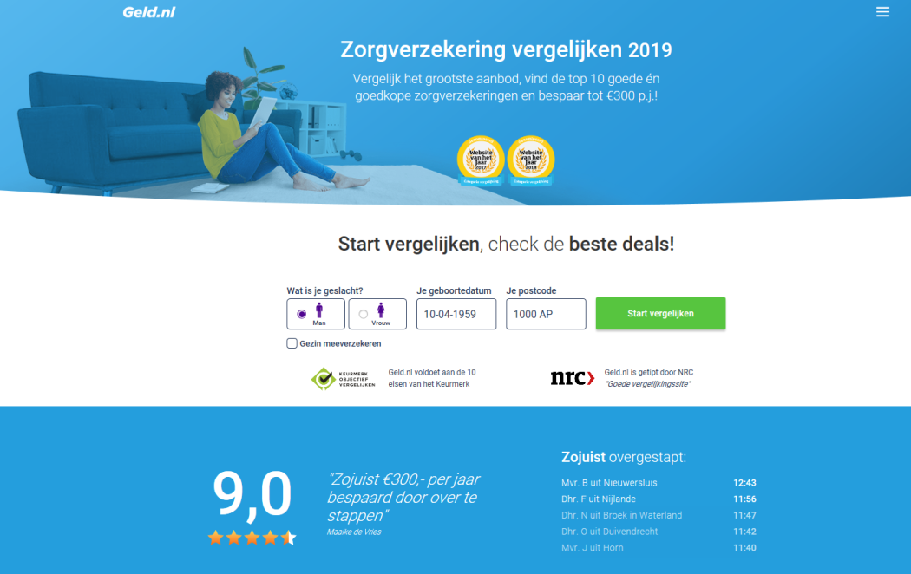

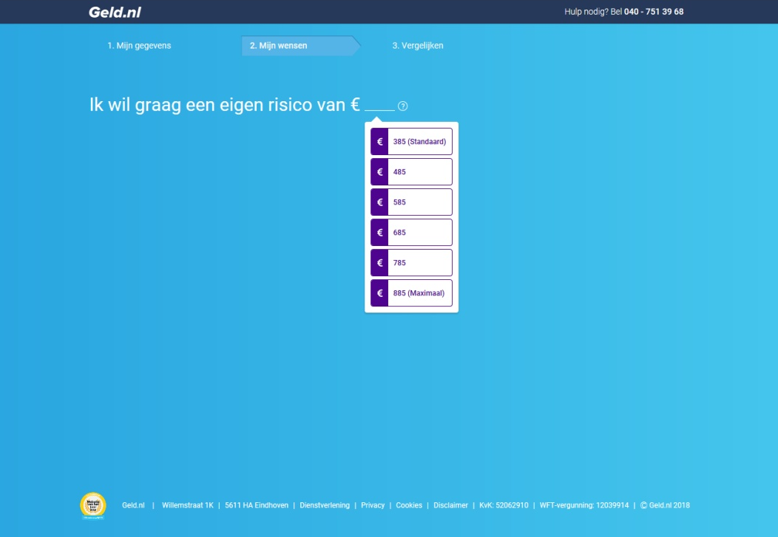

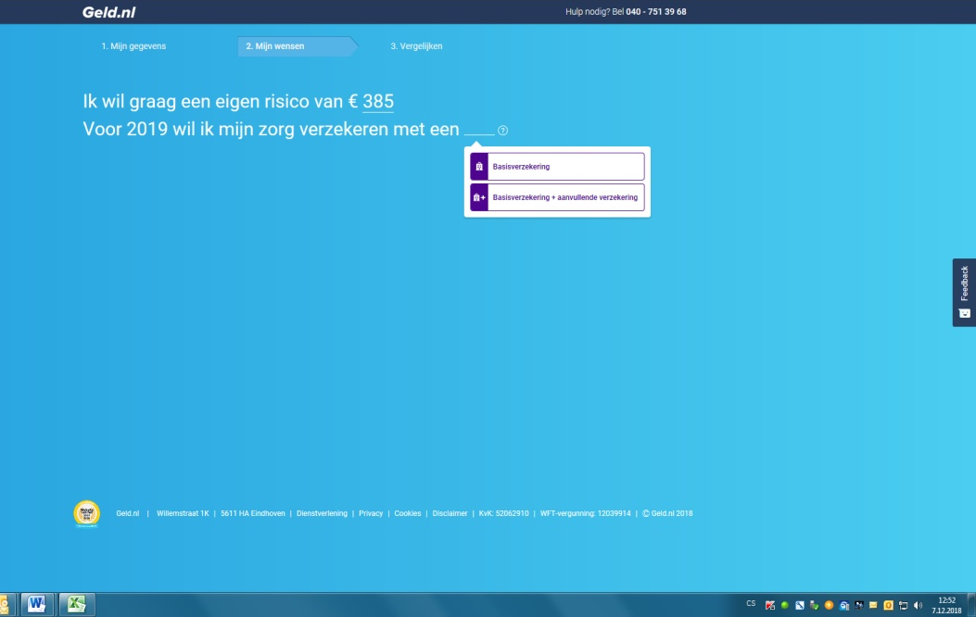

Filtry:
Keuze ziekenhuizen ? Volba nemocnic?
Za svobodnou volbou nemocnice se platí vyšší poplatek (prémie). Naštěstí většina zdravotních pojišťoven má široký výběr smluvních nemocnic. Levné zdravotní pojištění odpovídá omezenému výběru nemocnic (selektivní politika).
Zeer ruime + volledige keuze Velmi rozsáhlý + plný výběr
Volledige keuze Plný výběr
Zeer ruime keuze Velmi rozsáhlý výběr
Beperkte keuze Omezený výběr
Alle zorgverzekeringen Celé zdravotní pojištění

Eigen risico ? Vlastní riziko?
Povinná odčitatelná částka činí 385 euro, ale můžete ji zvýšit na 885 euro, pokud neočekáváte, že budete potřebovat péči. Při vyšší částce bude vyšší sleva na prémii až do výše 300 euro ročně.

Betalingstermijn Termín platby
Maand Měsíčně
Jaar Ročně

Direct aan te vragen via Geld.nl Přímo sjednat prostřednictvím Geld.nl

Aanvullende dekkingen Další služby (krytí):
Fysiotherapie ? Fyzioterapie?
Základní pojištění zahrnuje fyzioterapii pouze v případě chronického stavu. Úhrada nákladů bude až od 21. procedury. Připojištění je vhodné při sportovním poranění nebo problémech se zády.
Geen dekking (basisverzekering) Bez krytí (základní pojištění)
9 behandelingen per jaar
9 procedur za rok
12 behandelingen per jaar
12 procedur za rok
18 behandelingen per jaar
18 procedur za rok
24 behandelingen per jaar
24 procedur za rok
Onbeperkt Neomezeně

Medische hulp buitenland ? Lékařská ošetření v zahraničí?
Základní pojištění zaplatí lékařské ošetření v zahraničí, ale do maximální výše úhrad nákladů na léčbu v Nizozemsku.
Spoedeisende hulp NL tarief (basisverzekering) Neodkladná péče NL (základní pojištění)
100% spoedeisende hulp (Europa) 100% neodkladná péče (Evropa)
100% spoedeisende hulp (EoreldEuropa) 100% neodkladná péče (Svět)

Tandarts vanaf 18 jaar ? Zubař od 18 let?
Geen dekking (basisverzekering) Bez krytí (základní pojištění)
75% - tot € 250 per jaar 75% - až 250 euro ročně
75% - tot € 500 per jaar 75% - až 500 euro ročně
75% - tot € 750 per jaar 75% - až 750 euro ročně
100% - tot € 250 per jaar 100% - až 250 euro ročně
100% - tot € 500 per jaar 100% - až 500 euro ročně
100% - tot € 750 per jaar 100% - až 750 euro ročně
100% - tot € 1000 per jaar 100% - až 1000 euro ročně
Brillen en lenzen ? Brýle a čočky?
Geen dekking (basisverzekering) Bez krytí (základní pojištění)
€ 50 per jaar 50 euro ročně
€ 100 per jaar 100 euro ročně

€ 200 per jaar 200 euro ročně

€ 500 per jaar 500 euro ročně

Alternatieve geneeswijzen ? Alternativní medicína?
Pro využití alternativní medicíny v příštím roce, jako je chiropraktikum, akupunktura nebo haptonomie. U doplňkového pojištění se často platí ještě osobní příplatek na léčbu.
Geen dekking (basisverzekering) Bez krytí (základní pojištění)
75% vergoeding, € 250 per jaar 75% úhrady, 250 € ročně
75% vergoeding, € 500 per jaar 75% úhrady, 500 € ročně
75% vergoeding, € 750 per jaar 75% úhrady, 750 € ročně
100% vergoeding, € 250 per jaar 100% úhrady, 250 € ročně
100% vergoeding, € 500 per jaar 100% úhrady, 500 € ročně
100% vergoeding, € 750 per jaar 100% úhrady, 750 € ročně
100% vergoeding, € 1000 per jaar 100% úhrady, 1000 € ročně

Geneesmiddelen ? Léky?
Standaard lijst excl. bijdrage Standardní seznam bez příspěvku
100% - tot € 100 per jaar 100% - až do výše 100 euro ročně
100% - tot € 250 per jaar 100% - až do výše 250 euro ročně
100% - tot € 500 per jaar 100% - až do výše 500 euro ročně

Sterilisatie ? Sterilizace?
Náklady na muže činí kolem 400 euro a u žen přibližně 3.500 euro.
Geen dekking (basisverzekering) Bez krytí (základní pojištění)
100% - tot € 300 100% - do výše 300 euro
100% - tot € 500 100% - do výše 500 euro
100% - tot € 1000 100% - do výše 1000 euro

Specifieke zorgwensen toe Specifické potřeby péče
Acnetherapie Léčba akné
Geen dekking (basisverzekering) Bez krytí (základní pojištění)
100% - tot € 100 per jaar 100% - až do výše 100 euro ročně
100% - tot € 200 per jaar 100% - až do výše 200 euro ročně
100% - tot € 500 per jaar 100% - až do výše 500 euro ročně

Chiropractie Chiropraktik
Geen dekking (basisverzekering) Bez krytí (základní pojištění)
100% - tot € 100 per jaar 100% - až do výše 100 euro ročně
100% - tot € 250 per jaar 100% - až do výše 250 euro ročně
100% - tot € 500 per jaar 100% - až do výše 500 euro ročně
100% - tot € 1000 per jaar 100% - až do výše 1000 euro ročně

Hoortoestel Sluchadlo
Sluchadlo je hrazeno jen ze 75 % ze základního pojištění.
75% vergoeding (basisverzekering) 75% úhrada (základní pojištění)
100% - tot € 200 per jaar 100% - až do výše 200 euro ročně
100% - tot € 500 per jaar 100% - až do výše 500 euro ročně
100% - tot € 1000 per jaar 100% - až do výše 1000 euro ročně

Kunstgebit Zubní protézy
Základní pojištění hradí 75 % nákladů na zubní náhrady jednou za rok. Za sadu zubů na implantátech nebo za opravu zubů zaplatíte 10% spoluúčasti.
75% vergoeding (basisverzekering) 75% úhrada (základní pojištění)
75% - tot € 250 per jaar 75% - až do výše 250 euro ročně
75% - tot € 500 per jaar 75% - až do výše 500 euro ročně
100% - tot € 250 per jaar 100% - až do výše 250 euro ročně
100% - tot € 500 per jaar 100% - až do výše 500 euro ročně

Podotherapie Podoterarie (terapie nohy)
Geen dekking (basisverzekering) Bez krytí (základní pojištění)
100% - tot € 100 per jaar 100% - až do výše 100 euro ročně
100% - tot € 200 per jaar 100% - až do výše 200 euro ročně
100% - tot € 500 per jaar 100% - až do výše 500 euro ročně

Steunzolen Protetika
Geen dekking (basisverzekering) Bez krytí (základní pojištění)
100% - tot € 50 per jaar 100% - až do výše 50 euro ročně
100% - tot € 100 per jaar 100% - až do výše 100 euro ročně
100% - tot € 200 per jaar 100% - až do výše 200 euro ročně

Zwangerschapscursussen Těhotenské kurzy
Geen dekking (basisverzekering) Bez krytí (základní pojištění)
100% - tot € 50 per jaar 100% - až do výše 50 euro ročně
100% - tot € 100 per jaar 100% - až do výše 100 euro ročně
100% - tot € 150 per jaar 100% - až do výše 150 euro ročně
100% - tot € 250 per jaar 100% - až do výše 250 euro ročně
100% - tot € 500 per jaar 100% - až do výše 500 euro ročně

Parametry nabídky:
Keuzevrijheid (Svobodná volba poskytovatele)
S tímto parametrem nemáte svobodnou volbu poskytovatele. Úplnou úhradu dostanete pouze v případě, že půjdete do nemocnice nebo k poskytovateli zdravotní péče, se kterou má pojistitel smlouvu. V rámci příslušného pojištění, uvidíte na kartě poskytovatelů zdravotní péče/nemocnic, zda mají v daném segmentu uzavřenou smlouvu s pojistitelem.

Keuzevrijheid (Cena/kvalita)
Cenové skóre je váha, která určuje, jak produkt vyhovuje v ceně a v pojistném krytí.

Základní pojištění pro rok 2019 (s minimální spoluúčastí 385 euro) je nabízeno v 54 zdravotních plánech od 105,85 euro do 134 euro měsíčně ve variantách jak s celou sítí tak s (omezenými) preferovanými sítěmi:
Základní pojištění pro rok 2019 (s maximální spoluúčastí 885 euro) je nabízeno opět v 54 zdravotních plánech od 83 euro do 115 euro měsíčně ve variantách jak s celou sítí tak s(omezenými) preferovanými sítěmi:

Základní pojištění s minimálním připojištěním pro rok 2019 (s minimální spoluúčastí 385 euro) je nabízeno opět ve 12 zdravotních plánech od 151,1 euro do 252,81 euro měsíčně ve variantách jak s (převážně) celou sítí tak s (omezenými) preferovanými sítěmi:
Základní pojištění s minimálním připojištěním pro rok 2019 (s maximální spoluúčastí 885 euro) je nabízeno opět ve 12 zdravotních plánech od 134,6 euro do 236,14 euro měsíčně ve variantách jak s (převážně) celou sítí tak s (omezenými) preferovanými sítěmi:

3. Daňový úřad (Belastingdienst)
https://www.belastingdienst.nl/wps/wcm/connect/nl/home/home

Toeslagen (Dávky)
https://www.belastingdienst.nl/wps/wcm/connect/nl/toeslagen/toeslagen
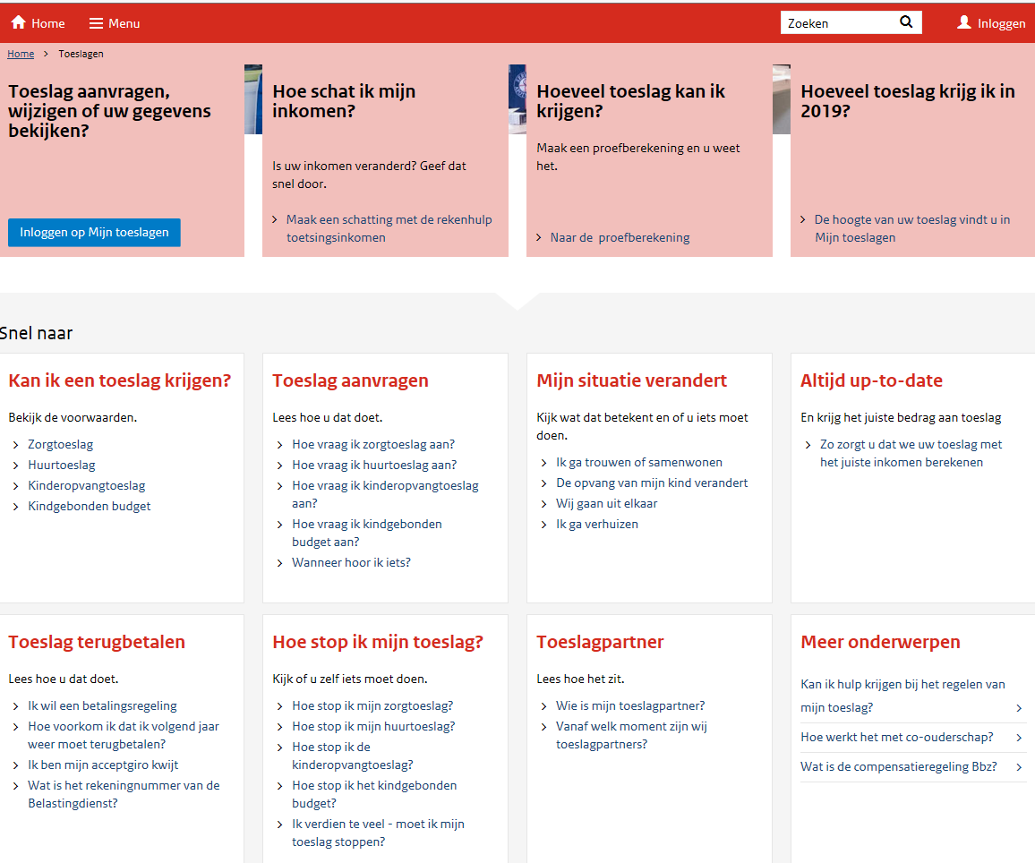
Testovací výpočet:
Pokud žijete v zahraničí a chcete vypočítat daňový odpočet na dítě nebo příspěvek na péči o dítě výpočet testu není někdy správný, protože nezohledňujeme zemi pobytu a zahraniční přirážky (rodinné dávky).
https://www.belastingdienst.nl/rekenhulpen/toeslagen/

Kies het jaar Zvolte rok
Vink de toeslagen aan waarvoor u een proefberekening wilt maken:
Zaškrtněte položky, pro které chcete provést výpočet testu:
Alle toeslagen Všechny příspěvky
Huurtoesla Nájemné
Kindgebonden budget Rozpočet související s dětmi
Kinderopvangtoeslag Příspěvek na péči o dítě
Zorgtoeslag Příspěvek na péči

Nárok na příspěvek na zdravotní pojištění?
- Máte vlastní holandské zdravotní pojištění (od 18 let).
- V roce 2019 příjem nesmí překročit 29.562 euro ročně (v roce 2018: 28.720 euro).
- Společný příjem s partnerem nesmí překročit 37.885 euro ročně (v roce 2018: 35.996 euro).
- Dne 1. ledna 2019 nesmíte mít více majetku než 114.776 euro (k 1. lednu 2018: 113.415 euro).
- Společný majetek s partnerem nesmí přesáhnout 145.136 euro (v roce 2018: 143.415 euro).
- Partner = manžel/manželka, registrovaný partner, osoba na stejné adrese (ne nájemci, ale rodiče, děti, druh/družka s notářskou smlouvou).

Měsíční částky v roce 2019
Celkový příjem | Bez partnera | S partnerem
€ 20.500 | € 99 | € 192
€ 21.000 | € 98 | € 192
€ 21.500 | € 92 | € 186
€ 22.000 | € 87 | € 180
€ 22.500 | € 81 | € 175
€ 23.000 | € 75 | € 169
€ 23.500 | € 70 | € 164
€ 24.000 | € 64 | € 158
€ 24.500 | € 58 | € 152
€ 25.000 | € 53 | € 147
€ 25.500 | € 47 | € 141
€ 26.000 | € 42 | € 135
€ 26.500 | € 36 | € 130
€ 27.000 | € 30 | € 124
€ 27.500 | € 25 | € 118
€ 28.000 | € 19 | € 113
€ 28.500 | € 13 | € 107
€ 29.000 | € 8 | € 102
€ 29.500 | € 2 | € 96
€ 30.000 |  | € 90
€ 30.500 |  | € 85
€ 31.000 |  | € 79
€ 31.500 |  | € 73
€ 32.000 |  | € 68
€ 32.500 |  | € 62
€ 33.000 |  | € 57
€ 33.500 |  | € 51
€ 34.000 |  | € 45
€ 34.500 |  | € 40
€ 35.000 |  | € 34
€ 35.500 |  | € 28
€ 36.000 |  | € 23
€ 36.500 |  | € 17
€ 37.000 |  | € 11
€ 37.500 |  | € 6

Měsíční částky v roce 2018
Celkový příjem | Bez partnera | S partnerem
€ 19.000 | € 94 | € 176
€ 19.500 | € 94 | € 176
€ 20.000 | € 94 | € 176
€ 20.500 | € 94 | € 176
€ 21.000 | € 88 | € 170
€ 21.500 | € 83 | € 164
€ 22.000 | € 77 | € 159
€ 22.500 | € 71 | € 153
€ 23.000 | € 66 | € 148
€ 23.500 | € 60 | € 142
€ 24.000 | € 55 | € 136
€ 24.500 | € 49 | € 131
€ 25.000 | € 43 | € 125
€ 25.500 | € 38 | € 119
€ 26.000 | € 32 | € 114
€ 26.500 | € 26 | € 108
€ 27.000 | € 21 | € 103
€ 27.500 | € 15 | € 97
€ 28.000 | € 10 | € 91
€ 28.500 | € 4 | € 86
€ 29.000 |  | € 80
€ 29.500 |  | € 74
€ 30.000 |  | € 69
€ 30.500 |  | € 63
€ 31.000 |  | € 58
€ 31.500 |  | € 52
€ 32.000 |  | € 46
€ 32.500 |  | € 41
€ 33.000 |  | € 35
€ 33.500 |  | € 30
€ 34.000 |  | € 24
€ 34.500 |  | € 18
€ 35.000 |  | € 13
€ 35.500 |  | € 7
€ 36.000

4. Výpočet/úprava pojistného podle rizika
Každý rok před 1. říjnem, vláda musí určit ex-ante rizikově vážené platby ZP na příští rok.
RA = úprava rizik (dále jen „RA“)
Krok 1:
Predikce celkových očekávaných výdajů na zdravotní péči pro další rok, tzv. "makro rozpočet" nebo "přijatelné náklady" (Van de Ven a Ellis, 2000). Predikce je založená na prognózách CPB, nezávislého vládního výzkumného Úřadu pro analýzu hospodářské politiky.
Krok 2:
Vláda určí příjmy související s příspěvky pro následující rok. To určí tzv. "administrativní prémii“. Pokud všechny zdravotní plány účtují administrativní prémii jako své nominální pojistné, pak součet příjmů z plateb ze „závislé činnosti“ a příjmů za nominální pojistné se rovná makro rozpočtu.
Krok 3:
Vláda určí rizikově váženou kapitační platbu za každého člověka v populaci tak, aby součet plateb se rovnal makro rozpočtu. Rizikově upravené kapitační platby by měly odrážet všechny rizikové faktory systému.
Krok 4:
Vláda odhadne počet pojištěnců všech ZP (a odpovídající atributy pro nastavení rizika). Dále ZP obdrží RA kapitační platby za každého člověka (viz krok 3) po odečtení administrativní prémie (viz krok 2).
Součet všech těchto plateb je rizikově vážený rozpočet ZP na následující rok. Tyto ex -ante rizikově vážené rozpočty slouží ZP pro stanovení výše nominálního pojistného (v listopadu).
Krok 5:
Kvůli možnosti měnit ZP, vláda přepočítá rizikově vážené rozpočty ZP podle aktuálního počtu pojištěnců. Tyto přepočty proběhnou po termínu „změny ZP“. Skutečné výdaje na zdravotní péči pak řeší ex-post platby (od roku 2006).

Pojistná rizika
Věk a pohlaví:
Mezi nejčastější rizika pojistných událostí jsou věk a pohlaví. Odlišnosti jsou v užívání počtu věkových podskupin. Například: Belgie a Izrael používají deset věkové podskupin, zatímco v Německu každému věku odpovídá podskupina (Van de Ven et al., 2002). Holandský RA rozlišuje devatenáct různých věkových podskupin (0-4, 5-9 až do 85-89 a 90 +). Údaje o věku a pohlaví lze získat přímo od ZP. Hlavním problémem obou pojistných rizik je, že jsou špatnými prediktory budoucích výdajů na zdravotnictví. Například neumožňuje vysvětlit velké rozdíly ve zdravotním stavu v rámci jedné podskupiny Věk/Pohlaví. Demografické proměnné, jako je věk a pohlaví vysvětlují pouze kolem 1-3% (v závislosti na počtu obyvatel) z celkové variability ročních výdajů, zatímco odhady maximální možné vypovídací schopnosti RA systému jsou pravděpodobně kolem 50% v závislosti na typu poskytování zdravotní péče (Van de Ven a Ellis, 2000).
Urbanizace:
Kriterium urbanizace dělí asi 4.000 nizozemských PSČ do deseti skupin s různými rizikově váženými kapitačními platbami. V roce 2005 byl rozdíl kapitační platby mezi osobami ve skupině nejlevnější a nejdražší asi 150 euro.
Mechanismus rozdělení PSČ do deseti skupin tvoří dvě komplexní ekonometrické fáze:
Nejprve je vytvořen regresní model navržený pro vysvětlení jednotlivých výdajů s využitím všech dostupných rizik s výjimkou urbanizace. Tato regrese stanoví chybu pro každého jednotlivce, což znamená skutečné výdaje po odečtení odhadovaných výdajů.
V druhém kroku jsou jednotlivé chybové hodnoty zohledněny podle charakteristik PSČ jako je procento cizinců mimo EU, procentu lidí s nízkými příjmy, počet ošetřovatelských lůžek, vzdálenosti do nejbližší nemocnice a míra urbanizace. Tato druhá regrese pro každé PSČ stanoví individuální úroveň výdajů. Dále seskupováním PSČ se vytvoří deset různých skupin. Například nejvíce nákladná skupina obsahuje PSČ s nejvyšším počtem cizinců mimo EU. Ve velkých městech (jako je Amsterdam nebo Hague) existuje všech deset skupin urbanizace (Goudriaan, 2001, Goudriaan et al 2005).
Problémem je počet ošetřovatelských postelí a vzdálenost k nejbližší nemocnici, které ovlivňují výdaje pouze nepřímo. Otázkou je změna rizikové platby daného regionu, pokud v něm vznikne nová nemocnice a ošetřovatelský dům.
Příjem/invalidita:
V letech 1995-1998 se využívalo jen riziko spojené s invaliditou. V roce 1999 byly aktualizovány rizikové faktory a přidána další kritéria: zaměstnanost a stav sociálního zabezpečení. V roce 2005 se lidé dělili do dvaceti pěti různých skupin na základě šesti kritérií zaměstnanosti, invalidního stavu, sociálního zabezpečení, stavu a způsobu příjmu (nezaměstnaní, OSVČ, zaměstnanci a starobní důchodci) a čtyři věková kritéria (15-34, 35-44, 45-54 a 55-64 let). V roce 2005 rizikové kapitační platby za zdravotně postižené osoby ve věku 55-64 let byly asi o 1.000 euro vyšší než za OSVČ ve stejném věku. V roce 2006 proběhla reforma zdravotní péče a reforma v sociálním
zabezpečení a změnila se dostupnost některých administrativních dat.
Prediktivní síla modelu RA s kriterii věk, pohlaví, urbanizace a příjem byla stále nízká. Například Van Vliet a Lamers (2001) zjistili, že model s těmito čtyřmi rizikovými parametry vysvětluje jen 6,4 % celkové variability v ročních výdajích jednotlivců. Lamers, Van Vliet a Van de Ven (2006) obdobně stanovili predikční sílu modelu na 6,5 % celkové variability pro ambulantní a nemocniční výdaje (kromě dlouhodobých nemocničních nákladů).
PCG
Po výzkumu Erasmus University v Rotterdamu, pod vedením profesora Van de Ven, vláda rozhodla rozšířit počet rizikových parametrů v roce 2002 o náklady na chroniky (PCG). V roce 2002 bylo dvanáct PCG skupin, v roce 2006 bylo přidáno pět nových PCG skupin.
Dopad PCG na kapitační platby mohou vést poskytovatele zdravotní péče nebo ZP ke změně chování. Například stimulaci poskytovatelů zdravotní péče nebo ZP k předepisování léků, které spadají do PCG systému. Zavedení PCG může také vést k "upcodingu", například zařazením osob s Diabetem typu II (nebyl zařazen do holandského PCG systému v roce 2002), jako osoby s Diabetes typu I.
Pravidla pro přidělování osob do PCG
Pro překonání problémů vláda zavedla některá pravidla (viz také Lamers a Van Vliet , 2003 a van de Venet al., 2004).
První pravidlo: kriterium by neměl být počet předpisů na léky, ale předepsaná denní dávka.
Druhé pravidlo: užívání léků se musí týkat konkrétního chronického stavu a zahrnuje lidi, kteří obdrželi léky na předpis v předchozím roce po dobu nejméně 181 dnů (Pravidlo identifikuje chronicky nemocné lidi a brání příjmu ZP za náhodné uživatele léků.)
Třetí pravidlo: jednoznačná vazba mezi nemocí a lékem. To vylučuje léky, které je možné použít na různé nemoci, například hypertenze a deprese.
Čtvrté pravidlo: lidé jsou zařazeni jen do jedné PCG skupiny, což může snížit předepisování dalších léků (pro lidi, kteří jsou již PCG-klasifikovaní). Pro zlepšení prediktivní přesnosti nastavení systému však vláda plánuje vypustit toto poslední pravidlo pro umožnění komorbiditou.
V roce 2006 vláda rozšířila počet PCG skupin z dvanácti na sedmnáct, což zvyšuje podíl osob zařazených do PCG skupin na asi 12 % z celkového počtu obyvatel. Po dosažení věku 70 let je více než 40 % populace zařazeno do PCG skupin. Dále ve většině věkových skupin jsou muži častěji zařazeny do PCG skupin než ženy, s výjimkou věkové skupiny 15-40. Celkově 11,6 % mužů a 12,5 % žen je zařazeno do PCG skupin.

Předpokládaná přesnost
Přidáním dalších rizikových kriterií se zlepšuje celková přesnost a predikce ročních výdajů na obyvatele. Lamers a Van Vliet (2003, 2004) ukazují, že model s dvaadvaceti PCG skupinami a bez dalších rizikových kriterií vysvětlí asi 9-10 % z celkové variability v ročních výdajích na jednotlivce. Lamers, Van Vliet a Van de Ven (2003) nastavili model týkající se holandské situaci v letech 2002-2003 s rizikovými kriterii: věk, pohlaví, urbanizace, příjem a PCG . Jejich model vysvětluje, 11,8 % z celkové variability. Tento údaj se změnil pouze nepatrně na 11,5% s údaji z roku 2005 (Prinsze a Van Vliet).

Diagnostické skupiny nákladů (DCG)
PCG je založeno na lécích předepsaných v ambulantních zařízeních, lidé ošetření v lůžkových zařízeních nejsou zařazeni do PCG. Proto se v roce 2004 přidaly Diagnostické skupiny nákladů (DCG). Předpoklad: osoba s vážnou hospitalizací v předchozích letech může vyvolat další výdaje a to nejen v roce bezprostředně po, ale i v následujících letech. Diagnózy skupiny jsou založeny na ICD-9 kódech hospitalizací z nizozemského národního Medical Registry (LMR). Do roku 2006 vláda založila ex-ante rizikově vážené platby za běžný rok T na DCG informacích roku T-3, zatímco ex-post platby na DCG informacích roku T-2. Ideální by bylo založit rizikově upravené platby na DCG informacích roku T-1, čili na předvídání budoucích výdajů podle hospitalizací v předchozím roce. Problém je, že informace nejsou k dispozici.
Motivační problémy a pravidla pro zařazování osob do DCG
Stejně jako u PCG může i DCG nevhodně motivovat poskytovatele zdravotní péče
nebo ZP (např. poskytovatelé mají větší motivaci hospitalizovat i relativně zdravé lidé nebo nahradit ambulantní nebo jednodenní chirurgii nemocniční.
První pravidlo: do DCG skupiny se zařadí pouze lidé, kteří zůstali v nemocnici tři dny a více dní v předchozím roce (tedy pouze lidi, kteří mají závažné onemocnění nebo jsou chronicky nemocní). Druhé pravidlo: počet osob v DCG skupině musí být významný - více než 1.000 (zvyšuje se tím přesnost odhadu rizikově upravené platby).
Třetí pravidlo: DCG skupina musí být snadno identifikovatelná a klinicky koherentní. Toto pravidlo zabraňuje poskytovateli stanovení vágní diagnózy.
Čtvrté pravidlo: rizikově vážené platby by měly být založeny pouze na variabilních nákladech nemocnic. Toto pravidlo nejen snižuje platby ZP, ale také odráží skutečnost, že v Holandsku ZP nemají téměř žádné riziko s fixními nemocničními náklady.
Předpokládaná přesnost
Prinsze a Van Vliet (2005) dokazují, že přidáním DCG skupin model téměř zdvojnásobil svoji prediktivní přesnost celkových výdajů a vysvětluje až 22,8 % z celkové variability v ročních výdajích.

Ex-post kompenzace
Pokud by zůstaly pouze ex-ante RA, ZP by byly plně finančně odpovědné za výdaje na zdravotní péči (nebezpečí nespravedlivě rizikově vážených kapitačních plateb). To by mohlo vést i k bankrotům ZP. Na druhé straně ex-post doplatky mohou zhoršovat efektivní chování ZP.

Nizozemská vláda zavedla v letech 1991-2005 různé ex-post nebo retrospektivní platební systémy:
- Retrospektivní vyrovnání
ZP převede procento z rozdílu mezi jejich rizikově váženými kapitačními platbami a skutečnými výdaji do společného fondu (poolu) Všechny ZP se rovným dílem podělí o peníze v tomto poolu se zpětnou platností. Systém je rozpočtově neutrální, a proto nepotřebuje žádné další státní dotace: některé ZP tak kompenzují své ztráty ze zisků ostatních ZP.
- Vyrovnání za vysoce nákladné pojištěnce
ZP převede procento všech svých individuálních výdajů nad určitou mez do společného poolu. Všechny ZP se rovným dílem podělí o peníze v tomto poolu se zpětnou platností.
- Ex-post korekce
Od let 1991-1995 vláda používá ex-post a (100 % v letech 1991-1992 a 90 % v letech 1993-1995) a retrospektivní vyrovnání (75 % v letech 1993-1995).
V roce 1996 vláda rozhodla o zvýšení finančního rizika ZP a umožnila ZP nastavovat různou výši pojistného. Současně vláda rozdělila makro-rozpočet do několika dílčích rozpočtů v závislosti na typu výdajů. Například, pokud ZP nemůže ovlivnit fixní náklady nemocnic, proč činit ZP odpovědné za tento typ výdajů?
Dílčí rozpočty se v čase mění: rozpočet "Specializovaná lékařská péče" patřil do roku 1997 k rozpočtu "Ostatní lékařské výdaje“ a do roku 2002 byl spojen s rozpočtem „Variabilní nemocniční výdaje". V roce 2005 rozpočet "Variabilní nemocniční výdaje" činil asi 45 % celkových výdajů na zdravotní péči (asi 18 miliard euro), resp. rozpočet „Fixní nemocniční výdaje“ 21% a rozpočet "Ostatní lékařské výdaje“ 34%.
ZP nemohou nést plnou finanční odpovědnost za většinou dílčích rozpočtů. Ex-post platby za rozpočet „Ostatní lékařské výdaje“ (zahrnuje výdaje na léky, všeobecné lékaře, fyzioterapeuty atd.), se snížil na nulu, což znamená, že ZP jsou plně finančně zodpovědné za tento typ výdajů. Ex-post platby za rozpočet "Variabilní nemocniční výdaje"(včetně rozpočtu "Specializovaná lékařská péče") se snížil také, i když v menší míře. Vzhledem k tomu, že ZP nemohou ovlivnit fixní nemocniční výdaje, ex -post kompenzace za rozpočet „Fixní nemocniční výdaje“ se v průběhu let nemění a je stále 95%.
Zlepšení nastavení systému probíhá současně se zvýšením limitu pro vysoce nákladně pojištěnce. V roce 2005 byl limit 12.500 euro. Čím méně zdravotní péče ZP hradí ex-post, tím větší je jejich riziko.

RA a jeho praktická implementace
Každoročně probíhá revize RA modelu a rozhoduje se která nová rizika do modelu zahrnout a která stávající rizika aktualizovat nebo vyloučit. Například v roce 2004 byla vyloučena PCG skupina pro nemoci žaludku, protože příliš mnoho léků bylo předepsáno bez doporučení a tudíž bylo nemožné určit chroniky. Změny v systému jsou založeny na výzkumu, tlaku ZP, občanských organizací i politiků. Proto vláda vytvořila pracovní skupinu (WOR) pro permanentní výzkum RA systému. WOR se skládá z Ministerstva zdravotnictví, Rady zdravotního pojištění (CVZ), Asociace nizozemských pojistitelů (ZN), jednotlivých ZP a nezávislých (komerčních) výzkumných skupin. WOR slouží také jako fórum pro stížnosti na ZP. Příkladem je diskuze, zda lidé žijící ve velkých městech jako Haag nebo Amsterodam získají odpovídající kompenzace.
V období srpen/září/říjen každého roku vláda rozhoduje o změnách v RA systému: jak velký bude makro-rozpočet, jaké nová rizika se zařadí do systému, jaké budou ex-post platby pro další rok. Tato rozhodnutí dělá Ministerstvo zdravotnictví po projednání se Sdružením pojistitelů. Rada zdravotního pojištění (CVZ) řídí Fond zdravotního pojištění (HIF) a řídí datové toky ze ZP a do ZP. CVZ shromažďuje všechny potřebné údaje od ZP (výdaje na zdravotní péči, přesný počet pojištěnců, kteří spadají do DCG nebo PCG skupin atd.).
Po reformách zdravotní péče v roce 2006 byl sociální systém zdravotního pojištění
nahrazen soukromým systémem zdravotního pojištění.
Erasmus University Rotterdam řeší další otázky:
- "multi-year DCG“ (osoby, které jsou zařazeny do určitých DCG skupin by měly obdržet rizikově vážené platby za více než jeden rok) nebo
- „komorbidita“ (označení osob, které patří do více DCG nebo PCG skupin) nebo
- „funkční omezení" (pro tělesně postižené lidí).

5. Hodnocení zákona o zdravotním pojištění a zákona o příspěvku na zdravotní péči (Evaluatie zorgverzekeringswet en wet op de zorgtoeslag)

https://repub.eur.nl/pub/23508/zvw-wzt_webversie_a4.pdf

